**Øvelsesobjektet**

Øvelsesobjektet består af en Blackbox, der skal repræsentere en ukendt ”proces” (se billedet nedenfor). Tillige er vist en Control box med effektforsyning fra en AC-adapter samt Storagescope og funktionsgenerator

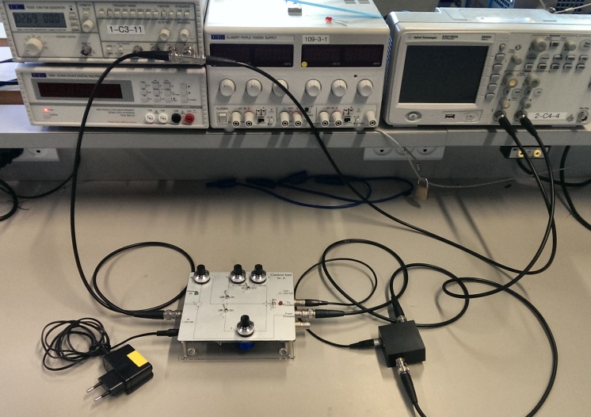

Blackbox

**Formål**

* At illustrere brugen af stepresponse og frekvenskarakteristikker til modellering.
* Ved måling i laboratoriet, at få bestemt modellen for en "ukendt" proces: Blackbox'en
* At indøve brugen af Matlab
* At indøve brugen af samspillet mellem måling og simulering.
* At illustrere begrebet stationær fejl.

**Forberedelse:**

Uden kendskab til processens model, G(s), antages det oftest, at systemet indeholder 1-2 dominerende poler, der med tilstrækkelig nøjagtighed beskriver systemets dynamik.

I det følgende betragtes et 1.ordenssystem, et 2.ordenssystem med reelle poler samt et 2.ordenssystem med komplekse poler.

* Karakteriser hvordan stepresponset adskiller sig for disse forskellige systemer,  
  ved at beskrive sammenhængen mellem poler og dominerende tidskonstanter i stepresponset.
* Karakteriser hvorledes Bode plottet adskiller sig for disse systemer.
* Hvordan måles stepresponse, amplitude- og fasekarakteristik på et scope.

Jvf. lærebogens afsnit 4.1-6 og 10.2+13, eller tilsvarende anden litteratur.

**Supplerende spørgsmål:**

Det antages at systemets model er:  og indgår i nedenstående tilbagekoblede system.

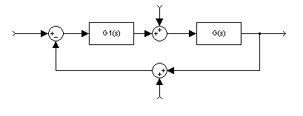

R(s)

F1(s)

F2(s)

C(s)

1. Bestem systemets stationære fejl overfor step- og rampe input, idet F1(s) = F2(s) = 0 og G1(s) = 1
2. Hvorledes kan G1(s) udformes, så fejlene reduceres
3. Hvorledes påvirker en forstyrrelse F1(s) eller F2(s) systemets fejl

**Øvelsen**

Control box’en indeholder en del andre funktioner, som skal bruges i de senere øvelser. Funktionen fremgår af forpladen. I denne øvelse sættes Kp = 1, kontakterne D & I = Off. Forstærkningsfaktoren x10 eller x1sættes til x1.

Udgangen ”To Process” forbindes til Blackboksens indgang og ”Out +/- 15V DC” som forsyning via mini XLR-stik

Processens overføringsfunktion T(s) = Vud(s) / Vind (s) kan bestemmes på flere måder. Den mest oplagte er måske identifikation ud fra et transientresponse, men også opmåling af amplitude og fasekarakteristik vil identificere systemet. Metoderne har hver sine fortrin, og den optimale løsning er brug af begge.

Medbring evt. et USB-memory stick, så scope-billeder kan gemmes i dokumentationen.

**Hints til brug af Scopet**

Start med Default Setup.

Trigning: Vælg altid det pænest mulige signal at trigge på. Normalt indgangssignalet. Tryk Sweep og start med at vælge Auto. I den tilstand starter afbildningen med fast interval. Nu har du en ide om hvordan signalet ser ud og kan skifte til tilstanden Normal. Der kan du indstille det spændingsniveau signalet skal passere inden afbildningen starter. Det vil sikre et stillestående billede.

Tiden = 0 er midt på skærmen, men kan flyttes helt til venstre, så du får udnyttet skærmen korrekt. Ved meget lave frekvenser vil det tillige forhindre, at opdateringen sker langsomt.

Brug hele skærmen til den del af signalet, der indeholder information. Er der f.eks. ved et stepresponse et langt stationært forløb, så sæt frekvensen op, så systemet kun lige netop når den stationære værdi, og flyt start-punktet ud til venstre .

Vær forsigtig med Acquire / Averaging. Væsentlige dele af dynamikken kan forsvinde, men i nogle tilfælde er det fint til at fjerne støj, Averaging = 2. Intet overgår dog en visuel filtrering med hele støjindholdet vist.

Measure og Math har mange muligheder, men med blot en smule støj, er nøjagtigheden ikke god. Da er manuelt indstillede cursors bedre.

Pas på at målingerne foretages under lineære forhold, dvs. uden at noget af det anvendte udstyr er gået i mætning. Control box’en indikerer hvis mætning forekommer internt og generelt må der ikke forekomme signaler større end ± 10V. Det kan være nødvendigt at justere offset på Blackbox’en. (Potm. kærvskruen)

1. **Stepresponse.** Identificer procesmodellen G(s) ud fra et stepresponse.   
   En firkantspænding tilsluttes referenceindgangen.  
   Kun den største tidskonstant vil kunne bestemmes med sikkerhed. Hvordan får man en indikation af, at der kan være flere tidskonstanter?   
   Bestem systemets forventede overføringsfunktion ud fra denne metode. Herunder DC-forstærkning og den største tidkonstant (mindste pol).
2. **Frekvenskarakteristikker.** Identificer procesmodellen G(s) ud fra et antal målepunkter på amplitude- og fase- karakteristikken. Ud fra kendskabet til den ene pol kan et passende frekvenssweep planlægges.   
   Bemærk at scopet kan måle fase med nogen nøjagtighed (Measure).

Husk ved udvælgelsen af målefrekvenser, at der i afbildningen anvendes logaritmisk frekvensakse og dB-akse.

Forsøg efterfølgende at placere nogle rette linjer, der falder ±20-, ±40- eller ±60- dB/dekade (de asymptotiske karakteristikker), så du kan identificerer knækfrekvenserne. Korrekt identifikation kan kun gøres ved samtidig at kigge på fasekarakteristikken og også der indlægge de asymptotiske karakteristikker.

1. Luk tilbagekoblingssløjfen, ”From Process” forbindes til Blackbox’ens udgang, og mål den stationære fejl e(∞) = Vind -Vud . F.eks. kan bruges en langsom firkantspænding som i 1).Passer værdien med den teoretiske?  
   Prøv at forøge Controlbox’ens Kp og iagttag ændringen i e(∞).
2. Foretag nu en simulering af den fremkomne model i MATLAB, for at se om stepresponset og Bode-plot passer med det målte. Find så et passende model-kompromis.
3. Simuler et stepresponse når blackbox’en indgår i en lukket sløjfe med enhedstilbagekobling som i spm.3.